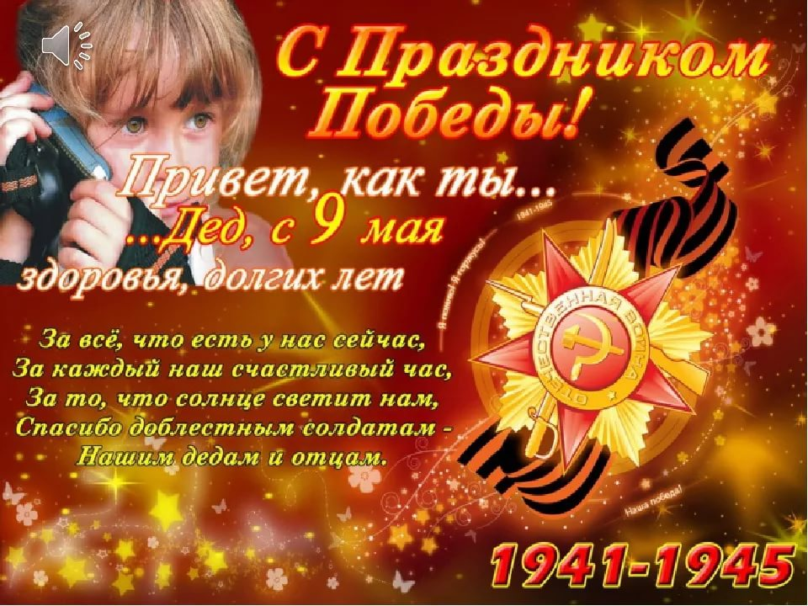

Спасибо вам, ветераны!  
Слава вам, погибшие!  
Спасибо тебе, дед!..

Каждую весну наша страна отмечает день Великой Победы, навсегда вошедший в нашу память. Вряд ли найдется человек, чье сердце не сжималось бы при этом коротком, но страшном слове - ВОЙНА.  
Да, для всех людей Великая Отечественная стала неожиданностью. И горя она принесла немало. Столько людей погибло, что даже сосчитать сложно. Сколько мучений, страданий и слез принесла она.  
Выдающиеся герои великих исторических событий, участники Великой Отечественной Войны-не чужие нам люди, это-наши деды и прадеды. Они боролись за наше счастье, за то, чтобы мы могли спокойно жить на земле.   
 Память о наших дорогих предках побуждает нас с особой заботой и вниманием относиться к каждому ветерану Войны. Ведь они тоже пережили все ужасы войны, они воевали, чтобы защитить свою землю, своих жен и детей. Мы должны всегда помнить их подвиг. Мы должны помогать ветеранам и труженикам Войны. И не надо забывать какой ценой куплено наше счастье и свобода.

Всем ветеранам я хочу сказать большое спасибо за то, что мы сейчас живем в мире.  
Пусть те немногие участники войны, которые дожили до наших дней, знают, что их дело, их подвиги, гибель их боевых товарищей были не напрасны, что память о них не угасла и отблески их боевых подвигов и славы будут освещать путь новым поколениям! А День Победы всегда будет оставаться самым светлым, самым великим и единственным праздником, который встречают с радостным замиранием сердца, и одновременно – со слезами на глазах.  
Мы должны гордиться теми, кто отдал свою жизнь за нас и всегда помнить о них… Говорят, что человек жив до тех пор, пока о нем помнят. Так давайте сохраним в наших сердцах память о тех, кто погиб в борьбе за свободу Родины, за НАШУ с ВАМИ свободу!  
 5 мая 2018 года в КГУ «Айдабульская СШ» прошел классный час на тему «СПАСИБО ДЕДУ ЗА ПОБЕДУ!» под руководством учителя начальных классов Ерзаковой Т.С. На классный час были приглашены дедушки учащихся, которые жили в то трудное время, кто чтит память своих отцов и дедов, павших на поле боя и отдавших жизнь за наше мирное время. Классный час сопровождался просмотром презентаций, видеороликов о Великой Отечественной Войне. Ребята читали стихотворения «Неизвестный солдат», «Рассказ танкиста», «Дедушкины друзья», «Мы встречаем День Победы», «День Победы». Тиманов Егор исполнил песню «Три танкиста». Все вместе пели песню «День Победы». В дружной атмосфере за круглым столом прошла беседа дедов и внучат. Учащиеся подарили памятные сувениры дедушкам. Классный час закончился за чашкой горячего чая со сладким праздничным тортом.

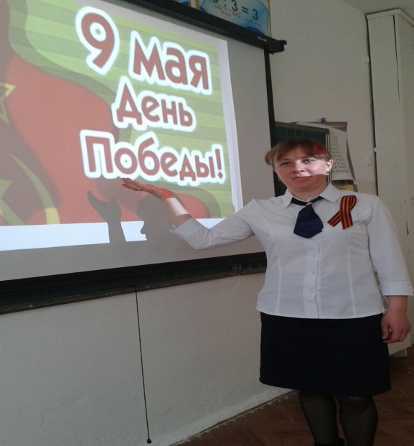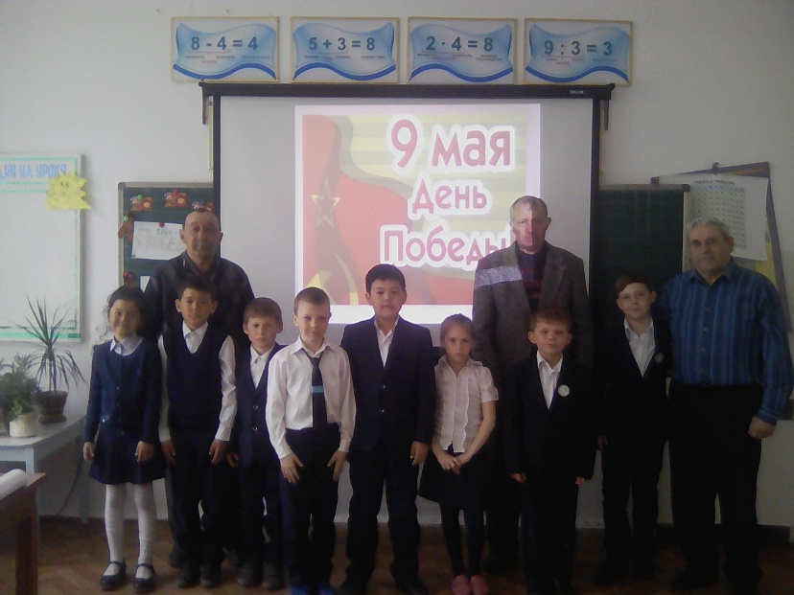

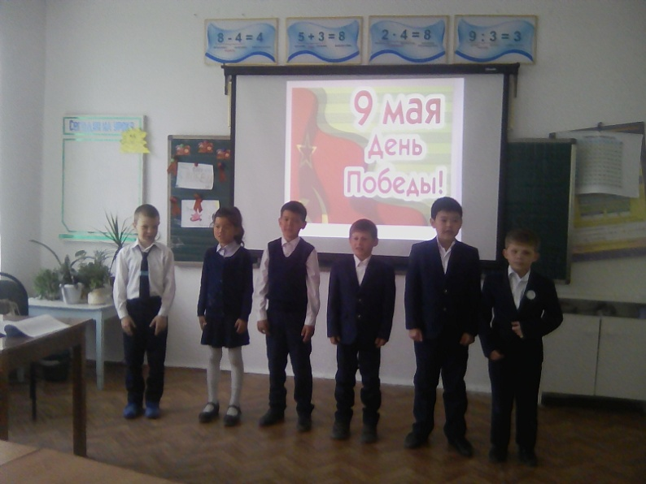

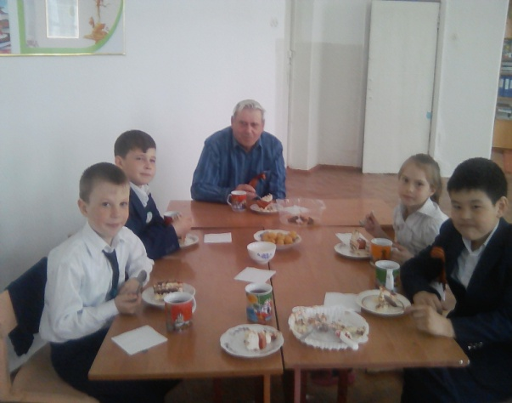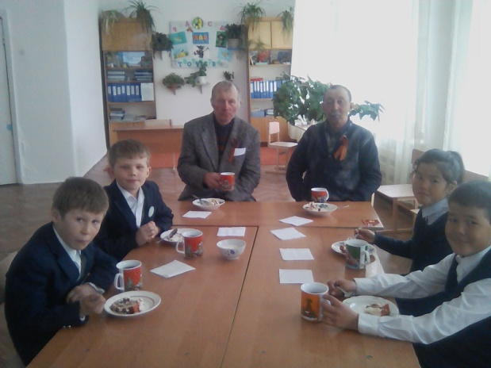

Учитель начальных классов Ерзакова Т.С.